***1.Vysvetli pojmy:***

a.)kloaka b.)Plastrón

***2.Systém obojživelníkov***

***3.Doplň správne slová / slovné spojenia***

1.rad: ***Korytnačkotvaré*** – telo uzatvorené v _______________________________

-pancier: sa skladá z _____ (častí)

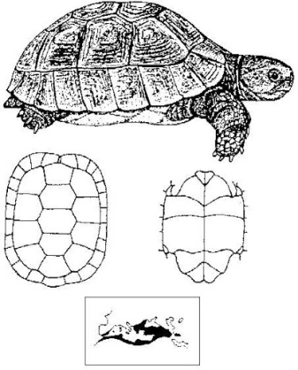

-čeľuste sú ____________________

-končatiny ______________________

Zástupcovia(2): ________________________________

2.rad: ***Krokodílotvaré*** – povrch tela pokrytý _________________________________.

-majú takmer rozdelené ____dielne srdce

-žijú ________________ spôsobom života

3.rad: ***Šupináče*** – telo pokryté zrohovatenými ___________________(vrchná vrstva sa po čase ___________)

-delia sa na ***podrady***: ____________________